1. O que existe no Universo
1.1. Como se tornou possível o conhecimento do Universo?
Responde às questões consultando o teu manual. [Págs. 12-17]

- Completa a frase seguinte, utilizando as palavras que se encontram dentro do retângulo.

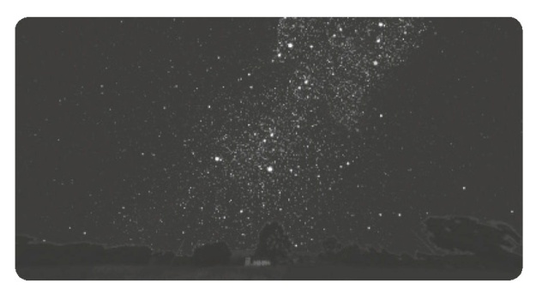
Láctea estrutura limpo luminosos
céu corpos astrónomos

“Os ____________________ do século XVIII pensavam
que todos os ____________________ celestes que se
viam no ____________________, isto é, todos aqueles
pontos ____________________ e iluminados que se
veem numa noite de céu ____________________,
faziam parte de uma enorme ____________________
a que hoje chamamos Via ____________________.”

- Em cada uma das seguintes frases, indica qual dos termos alternativos torna a frase correta.
(A) Numa noite sem nuvens podes observar à vista desarmada uma imensidão de objetos celestes/diversos.
(B) Se observares o céu durante algum tempo, os teus olhos habituam-se à escuridão e consegues ver menos/mais estrelas.
(C) Numa noite sem nuvens e longe das luzes da cidade é possível distinguir uma faixa/caixa mais luminosa que atravessa todo o céu.
(D) A faixa mais luminosa que atravessa todo o céu corresponde ao disco/comprimento da Via Láctea.
(E) O nome Via Láctea deriva do grego kyklos galaktikos e significa “círculo lactoso/leitoso”.

- Completa o esquema com as palavras em falta.

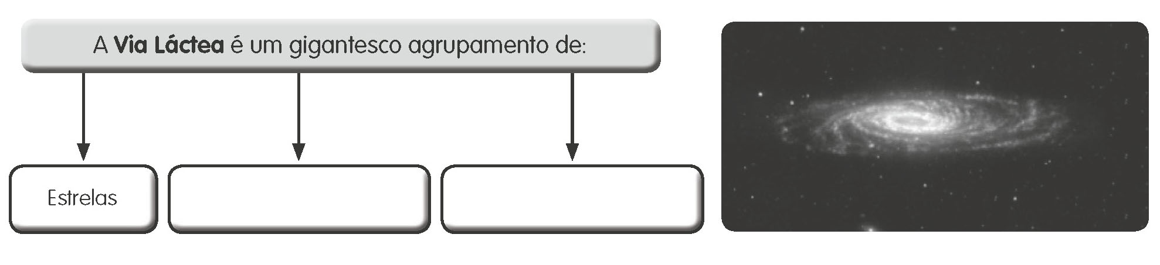

- Considera cada uma das seguintes figuras e indica qual delas corresponde ao desenho do M51 elaborado pelo astrónomo William Parsons e qual delas corresponde a uma imagem obtida a partir de um telescópio moderno. Se tiveres dúvidas podes consultar o teu manual na pág. 15.
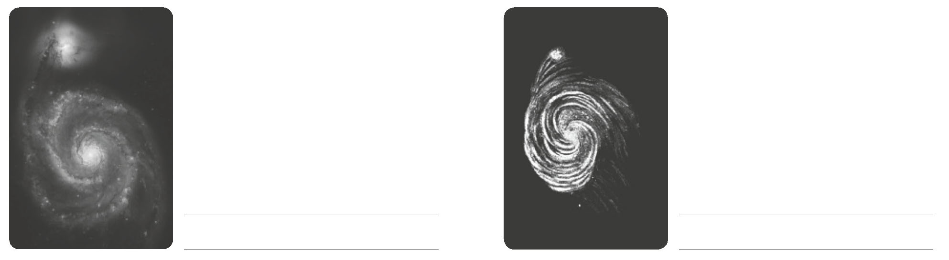

- Completa as frases seguintes, utilizando as palavras que se encontram dentro do retângulo.

braços abaulada Via Láctea núcleo
espessura espiral disco

- A Via Láctea tem o aspeto de um ____________________, onde é visível uma espécie de ____________________ em forma de ____________________.
(B) O diâmetro da ____________________ é muito maior do que a sua ____________________.
(C) Na Via Láctea é possível ver uma zona central ____________________, designada por ____________________ galáctico.

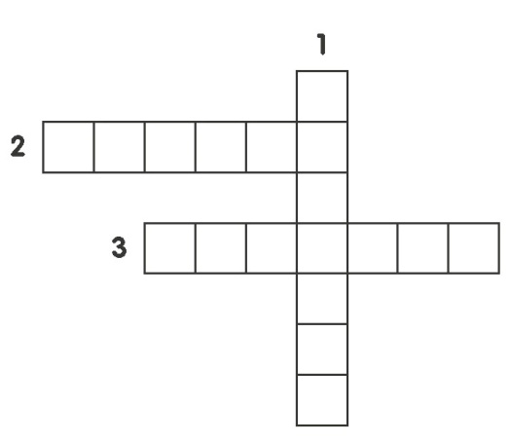
- Preenche o crucigrama com o apelido dos astrónomos que se encontram a negrito nas págs. 14 e 15.
1. Astrónomo francês que dedicou muito tempo da sua vida à
observação do céu com telescópios e que ficou célebre por ter
elaborado um catálogo.
2. Astrónomo norte-americano que descobriu que as galáxias que
constituem o Universo se estão a afastar umas das outras.
3. Astrónomo inglês que observou e desenhou o M51 do catálogo
de Messier.

- Classifica de verdadeira (V) ou falsa (F) cada uma das seguintes afirmações.
(A) Existem outras galáxias dentro da Via Láctea.
(B) O aumento do diâmetro e da qualidade dos telescópios permitiu obter melhores imagens dos objetos celestes.
(C) As galáxias são gigantescos agrupamentos de estrelas, gases e poeiras.
(D) As galáxias estão a aproximar-se umas das outras.
(E) As galáxias, quanto mais longe estão, mais rapidamente se afastam.
(F) O Universo está em expansão.

